ІНФОРМАЦІЯ
щодо результатів анкетування державних службовців та посадових осіб органів місцевого самоврядування з питань підвищення кваліфікації
в режимі онлайн навчання за 2022 рік

В період з 03 лютого по 12 грудня 2022 року Чернівецьким регіональним центром підвищення кваліфікації було проведено анкетування щодо рівня задоволення навчальним процесом та організацією підвищення кваліфікації. В анонімному опитуванні взяло участь 413 респондентів, серед яких державні службовці та посадові особи органів місцевого самоврядування, що проходили навчання в режимі онлайн. Графік 1.

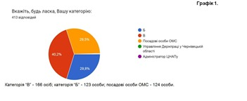

Слухачам було запропоновано дати відповіді на запитання та оцінити їх за п’ятибальною шкалою: де 5 – найвищий бал, а 1 – найнижчий бал. Були передбачені і відкриті питання без формалізованих варіантів відповідей.

Узагальнені результати опитування (Графік 2., стовпці зліва направо) свідчать, що:

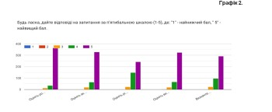

- переважна більшість слухачів 365 осіб (89%) оцінили роботу працівників Центру щодо організації навчального процесу на 5 балів, 34 особи (8%) – на 4 бали і лише 16 осіб (4%) на – 3 і нижче бали;
- 328 осіб (80%) оцінили актуальність отриманої під час навчання інформації та знань на 5 балів, 65 осіб (16)% – на 4 бали і лише 19 осіб (4%) на – 3 і нижче бали;
- значна частина опитаних службовців 390 осіб (94%) вказали, що після освоєння навчальних програм рівень їхньої обізнаності за темами підвищення кваліфікації значно зріс (оцінка від 4 до 5 балів); 23 (6%) особи з опитаних оцінили рівень своєї обізнаності нижче трьох балів;
- щодо використання викладачами Центру сучасних педагогічних методів (презентації, навчальні дискусії), то більшість респондентів (325 осіб, 79%) оцінили його на “5” балів, 67 слухачів (16%) оцінили на “4”, 19 (5%) слухачів на “3” і нижче;
- обнадійливим є і той факт, що після підвищення кваліфікації службовці будуть застосовувати отримані знання у своїй практичній діяльності під час виконання функціональних обов’язків. Так, 292 осіб (71%) всіх опитаних слухачів оцінили рівень практичного використання отриманих знань на 5 балів, 97 осіб (23%) – на 4 бали, 23 особи (6%) – на 3 бали і нижче.

З метою вивчення навчальних потреб слухачам Центру було запропоновано питання щодо тем, за якими вони хотіли б пройти підвищення кваліфікації наступного разу. Відповіді службовців були об’єднані за основними тематичними напрямами та було здійснено рейтингування найнеобхідніших, на думку респондентів, тем. Таким чином слухачі визначили для себе пріоритетні напрямки (графік 3).

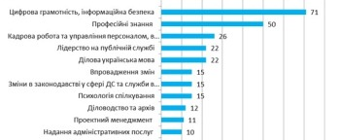

Окремим розділом моніторингу було питання оцінки професійних якостей викладачів, які проводили заняття в режимі онлайн. Загалом можна зазначити, що слухачі на досить високому рівні оцінили професійність викладацького складу Центру. Зокрема, оцінювання (за п'ятибальною шкалою) проводилось за такими критеріями як:

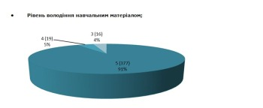

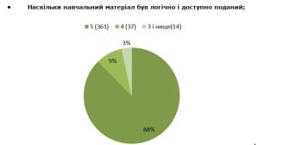

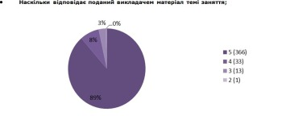

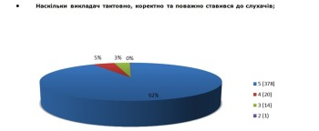

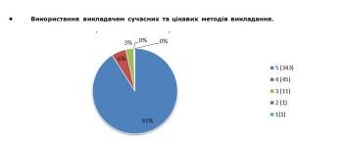

За результатами анкетування переважна більшість (91%) опитаних службовців оцінили професійні якості викладачів на «відмінно». Серед викладачів, які найбільш активно працювали в режимі онлайн, були: Ротар Н.Ю. – професор кафедри політології та державного управління ЧНУ ім. Ю.Федьковича; Ярмистий М. В. – директор Чернівецького регіонального центру підвищення кваліфікації; Чичун В.А. – заступник декана факультету менеджменту, туризму та ресторанного господарства КНТЕУ, доцент; Грищенко А.В. – заступник директора Чернівецького центру підвищення кваліфікації; Факас І.Б. – доцент кафедри цивільно-правових дисциплін Чернівецького юридичного інституту Національного університету «Одеська юридична академія; Нечаєва-Юрійчук Н. В. – кандидат історичних наук, доцент кафедри політології та державного управління Чернівецького національного університету імені Юрія Федьковича; Головіна-Костильова А.В. – практичний психолог.

Запровадження навчальних програм підвищення кваліфікації державних службовців та посадових осіб місцевого самоврядування дистанційно в режимі онлайн сприймається слухачами неоднозначно. Вказуються як негативні, так і позитивні сторони цієї форми навчального процесу.

Основні проблеми, з якими стикалися слухачі, це неналежний рівень інтернет-зв’язку як у слухачів, так і в лектора (20,3% опитаних), відсутність зворотного зв’язку з викладачем (2.7%) та загалом інші проблеми (необхідність поєднувати навчання з роботою, відсутність камери, світла, повітряна тривога) - (сумарно 2,8%).

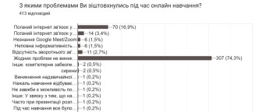

Разом з тим 55,7% службовців підтримують думку, що підвищення кваліфікації в режимі онлайн доцільно поєднувати з різними формами навчання і, в першу чергу, з очним; 27,6% опитаних вважають онлайн-навчання найкращим варіантом; 12,3% підтримують онлайн-навчання тільки в умовах карантину.

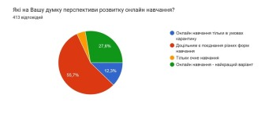

Щодо ефективності форм навчання відповіді слухачів були наступними (від 1 до 5, де 1 – взагалі не ефективна, 5 – має найбільшу ефективність):

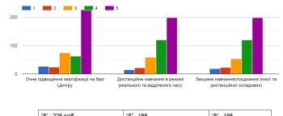

Слухачам було запропоновано обрати професійну компетентність, за якою вони б хотіли підвищити кваліфікацію наступного разу (для категорії "Б"):

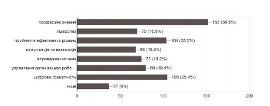

Слухачам було запропоновано обрати професійну компетентність, за якою вони б хотіли підвищити кваліфікацію наступного разу (для категорії "В"):

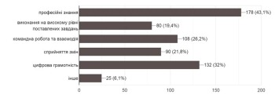

Під час дії воєнного стану державні службовці, як й інші громадяни, зазнали певних змін в умовах життя та в своїй професійній діяльності. Навіть у складних умовах державні службовці продовжують здійснюють свої професійні обов’язки та забезпечувати стабільне функціонування органів влади. Під час дії воєнного стану Центр намагається адаптувати свою діяльність до нових умов та забезпечити потребу у підвищенні кваліфікації, за нових обставин, що вимагають оновлення знань, умінь та навичок, постійного вдосконалення та навчання державних службовців області. Саме тому, з червня 2022 року Центром було впроваджену нову форму підвищення кваліфікації - дистанційне навчання в асинхронному режимі. Більшість респондентів оцінили її як високоефективну.

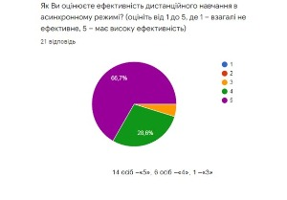

Порівнюючи ефективність дистанційного навчання в онлайн режимі з асинхронним режимом, учасники опитування віддали перевагу на користь останнього. 66,7% респондентів вважають, що дистанційне навчання в асинхронному режиму зручніше.

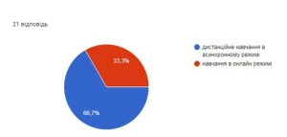

Одним з напрямків діяльності Чернівецького регіонального центру підвищення кваліфікації є видавнича та інформаційна діяльність. Центром було започатковане спеціалізоване онлайн-видання «Буковинський вісник державної служби та місцевого самоврядування», присвячене державному управлінню та діяльності органів влади. Ми поцікавились у слухачів Центру, чи відомо їм про онлайн-видання «Буковинський вісник державної служби та місцевого самоврядування». Зі 413 опитаних 242 (58,6%) слухачів знають про журнал. Це говорить про необхідність популяризації та реклами журналу серед посадовців області для зростання аудиторії онлайн-видання Центру.

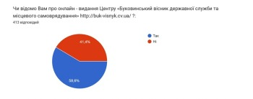

З метою покращення інформаційного наповнення онлайн-журналу «Буковинський вісник державної служби та місцевого самоврядування» анкету було доповнено питанням: Експертну відповідь на яке питання Ви б хотіли прочитати на сторінках онлайн-видання «Буковинський вісник державної служби та місцевого самоврядування»?
Узагальнивши всі пропозиції респондентів, можемо сформувати наступні тематичні напрямки, які будуть актуальними для посадовців на сторінках журналу:

- Про роботу територіальних громад та їх досягнення.
- Україна отримала статус кандидата на вступ до ЄС, що далі?
- Зміни в законодавстві України, що стосуються роботи з персоналом на державній службі.
- Соціальний захист держслужбовців.
- Організація роботи в період воєнного часу.
- Впровадження нових фінансових інструментів в органах державної влади.
- Державна служба під час війни.
- Чи будуть скорочення державних службовців під час воєнного стану в Україні?
- Сучасна держслужба - яка вона?
- Яку роль виконує державний службовець в умовах вторгнення Росії на територію України.
- Реформа державного управління.
- Планування соціального та економічного розвитку громади.
- Можливості поповнення бюджету громади в умовах військового стану.
- Правильний правопис в українській мові.
- Останні зміни в законодавстві під час воєнного стану.
- Система соціального захисту в територіальних громадах.
- Чи можливі скорочення під час воєнного стану.
- Порядок надання в оренду комунального майна.
- Методи комунікації та взаємодії місцевої влади із мешканцями громади.
- Цифрова грамотність.
- Оформлення мобілізаційних документів.
- Ефективне використання робочого часу.
- Використання відпусток в умовах воєнного часу.
- Про застосування всіх змін в трудовому законодавстві під час воєнного стану у практичній діяльності. Питання які стосуються державної служби (прийняття, переміщення, звільнення, відпустки).
- Проведення щорічного оцінювання в умовах воєнного стану.
- Розвиток економіки України в умовах війни.
- Щодо оплати простою державним службовцям.
- Психологічна підтримка на робочому місці в умовах воєнного стану.
- Порушення прав людини під час військового стану. Проблеми та шляхи їх вирішення.
- Інноваційний досвід і кращі практики у розвитку громад.
- Вихідна допомога держслужбовцям при ліквідації установи під час воєнного стану.
- Порядок архівування документів в органах державної влади.
- Роль державної служби та органів місцевого самоврядування у воєнний час.
- Призначення субсидій та допомог.
- Переваги та недоліки судової реформи в сучасних умовах.
- Професійний розвиток та підвищення компетенції державного службовця в умовах воєнного стану.
- Реєстрація слухачів через Портал знань.
- Надання паспортних адміністративних послуг.
- Про підтримку, яку нам надають зараз наші партнери - прийом біженців та постачання зброї.
- Співробітництво територіальних громад.
Слухачі мали можливість висловити свої пропозиції щодо покращення якості викладання в Центрі. Серед основних пропозицій можна виділити наступні:
- Проводити навчання також і в офлайн режимі.
- Поєднувати теоретичний матеріал із практичним.
- Використовувати мультимедійні пристрої та більше презентаційних матеріалів.
- Більше взаємодії між викладачем та слухачами. Влаштовувати дискусії, практичні заняття, перегляд відео.
- Скорочувати тривалість заняття за рахунок подачі матеріалу більш стисло.
- Детально зупинятися на висвітленні питань, які входять до тестів.
- Залишати час на питання і відповіді.
- Надсилати навчальний матеріал після завершення семінарів.
- Використовувати більше сучасних та цікавих методів викладання.
- Розширення тем та залучення викладачів-практиків.
Начальниця відділу моніторингу
навчання та комунікацій Яна МЕЛЬНИЧУК

